Catherine Escutenaire1, Krzysztof Sobczyk2, Valery Sitlivy3

Résultats préliminaires de la fouille des sites de Spadzista
(campagne de 1997)
Situés sur le mont de Sainte-Bronislawa, colline loessique dominant la vallée de la Rudawa, non loin de Cracovie, les sites de “la rue Spadzista” sont au nombre de six et se subdivisent encore en différents loci. Le site A n’a livré que quelques objets lithiques aurignaciens à l’intérieur de sédiments loessiques stratifiés et datés de 31.000 ± 2.000 ans BP (datation l4C), accompagnés de charbons de bois de pin, de sapin, de mélèze, d’aulne, de bouleau et de sapin argenté. Les sites B à F forment un grand complexe de sites du Paléolithique supérieur. Les calcaires jurassiques sont surmontés par une séquence de paléosols et de dépôts loessiques ayant livré plusieurs niveaux d’occupation : aurignacien (couche 7) et gravettiens : pavlovien (antérieur à 24.000 BP, niveau IV dans le locus C2), horizon à pointes à cran (niveaux II et III du locus C2, couche 6b du locus Cl, niveau principal dans le locus B-B1 ) et phase récente, postérieure à l’horizon à pointes à cran (niveau 1 du locus C2, couche 5a du locus B-V, couche 5a du locus F). Les habitats sont différenciés, aussi bien du point de vue fonctionnel que par l’intensité des traces d’activité (Kozlowski, Kozlowski, 1996). Le site Spadzista B a livré d’énormes quantités d’ossements de mammouths, associés à des objets lithiques gravettiens en rapport avec la couche gravettienne ancienne du site C2.
En collaboration avec nos collègues polonais de l’Université Jagellon de Cracovie (Prof. J. Kozlowski, responsable du projet; Dr. K. Sobczyk, responsable des fouilles), nous avons poursuivi la fouille du locus B1 pendant la campagne de fouilles de 1997. Les fouilles ont rapidement mis au jour des squelettes de mammouths et des outils gravettiens associés. L’étude de ces vestiges sera réalisée en octobre. Les restes dégagés lors de cette saison démontrent la richesse de ce site et son association culturelle avec les autres loci proches. Les fouilles des années suivantes nous aideront à comprendre le processus de dépôt des ossements de mammouths, comment sont morts ces derniers (intervention humaine, opportunisme) et l’utilisation qu’en a fait l’homme.
En plus du locus B1, nous avons également entrepris la fouille du locus C2. Les couches culturelles gisent à une profondeur d’environ 4 mètres, sous une épaisse couche de loess. Une fosse de 4 mètres sur 5 et de 4 mètres de profondeur a donc été creusée.
Des échantillons osseux ont été recueillis afin de les soumettre à la datation 14C. Ces datations seront réalisées par l’Université de Cracovie.
1 Université de Liège, U.R. Evolution des Vertébrés - Evolution humaine, Place Delcour, bât. Ll, 4020 Liège; projet FNRS n° 2-4581-97.
2 Uniwersytet Jagielloński, Instytut Archeologii, ul. Gołębia 11,31 -007 Kraków
1 Musées royaux d’Art et d’Histoire de Bruxelles, 10 parc du Cinquantenaire, 1000 Bruxelles; projet INTAS n° 0096-79 et projet SSTC n° MO/38/002.

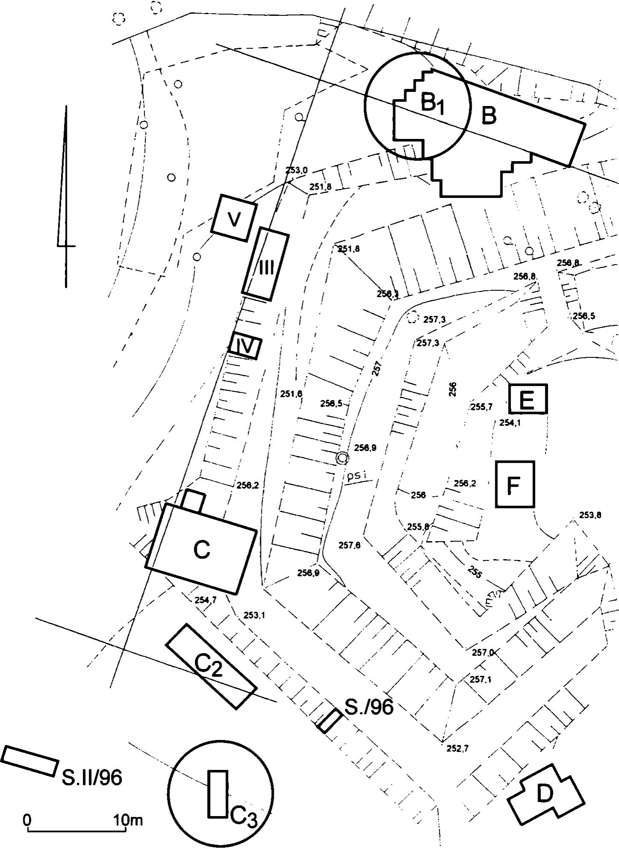
18
Fig. 1. Localisation des secteurs B1 et C3 de Kraków Spadzista

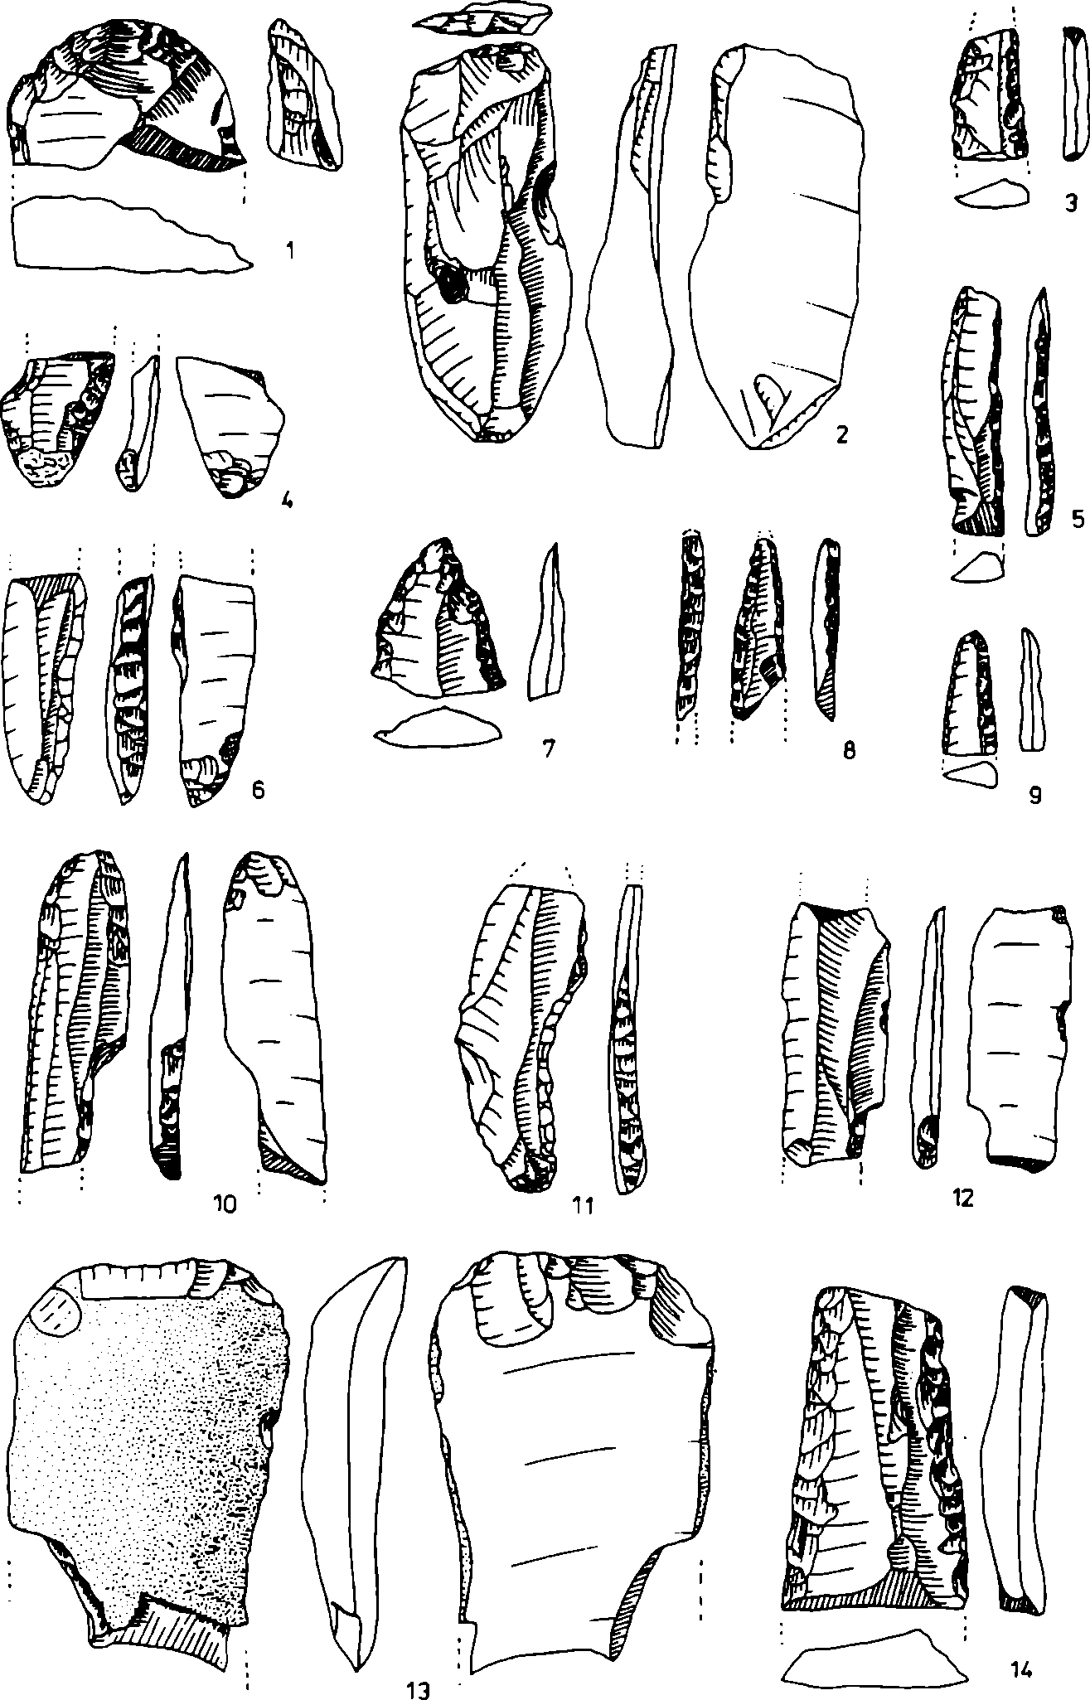
19
Fig. 2. Outils du secteur B1 de Kraków Spadzista

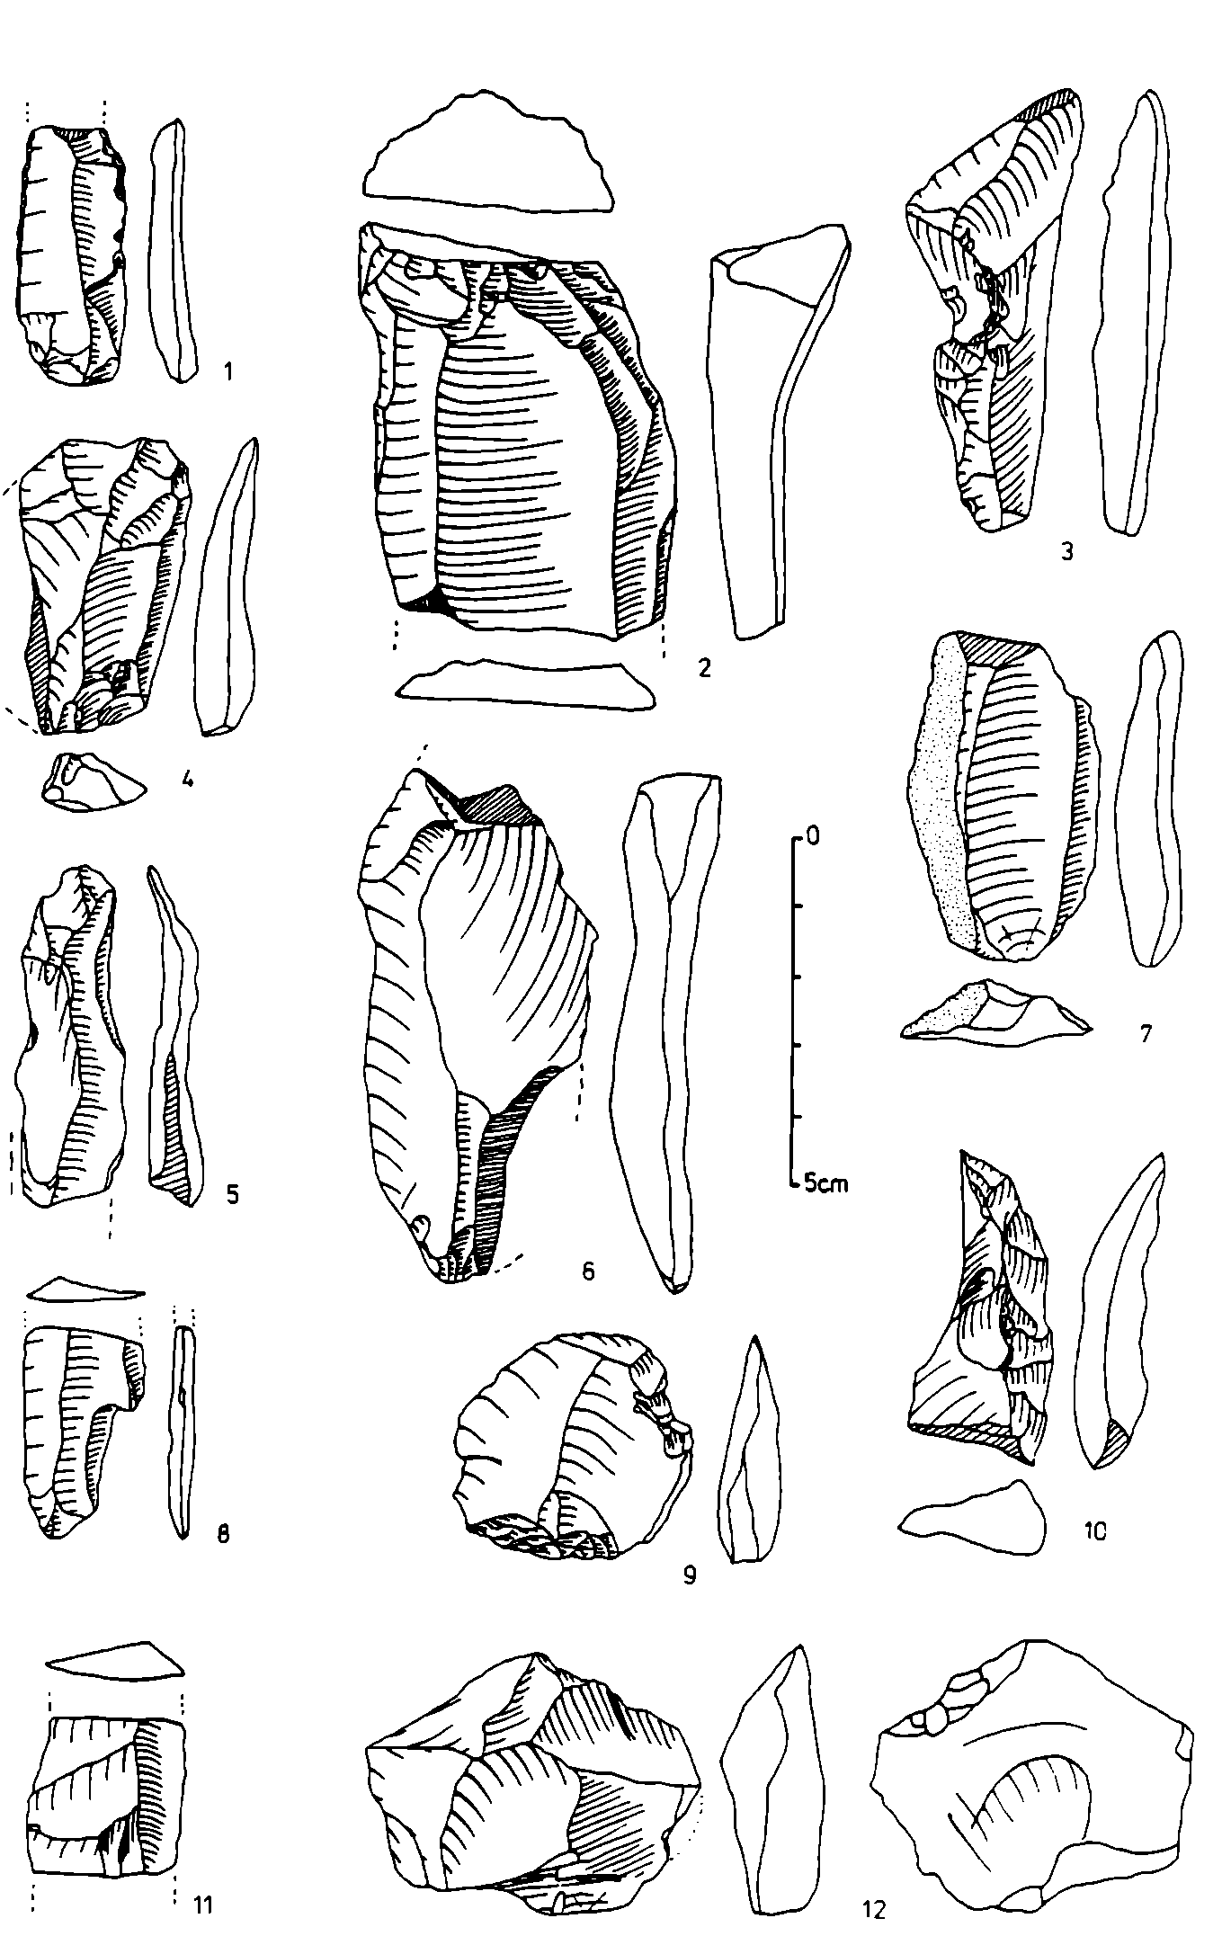
20
Fig. 3. Débitage du secteur B1 de Kraków Spadzista

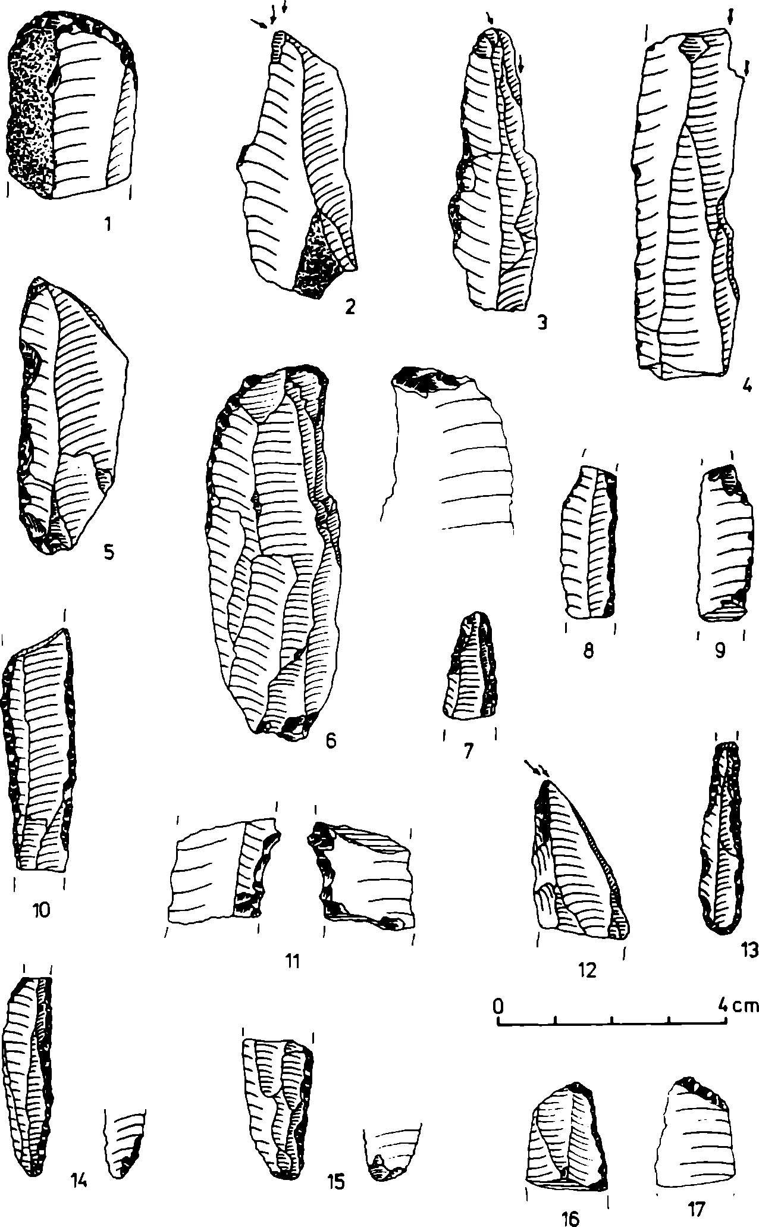
21
Fig. 4. Outils du secteur C3 de Kraków Spadzista

22
Etude préliminaire du matériel recueilli en 1997.
Un total de 233 artefacts a été recueilli dans le secteur B1.
Parmi ce matériel, se trouvent 25 éclats:
- corticaux: 6
- à dos cortical: 3
- ordinaires: 3
- unipolaires: 4
- bipolaires: 3
- fragments: 3
- éclat (ou lame?) débordant: 1
- irrégulier: 1
- centripète: 1
Les lames sont au nombre de 89:
- semi-corticales: 6
- à dos cortical: 1
- orthogonales: 5
- à crête: 10 (3 latérales, 4 de deuxième ordre, 1 à deux versants, 2 outrepassées)
- unipolaires: 10 (+ parties proximales: 12; parties mesiales: 11; parties distales: 16)
- bipolaires: 3 (+ parties proximales: 2; parties mesiales: 3; parties distales: 4)
- convergente: 1 (partie proximale)
- fragment: 1
Le matériel comprend également 17 lamelles:
- à crête: 1
- unipolaire: 1
- parties proximales: 6 (dont 1 orthogonale)
Les talons.
 | Lames. | Lamelles. | Eclats.
Talon cortical | - | - | 2/12,5%
Talon lisse (souvent 45°) | 18/50% | 3/42,8% | 10/62,5%
Talon punctiforme | 5/13,8% | 1/14,2% | -
Talon dièdre | 3/8,3% | - | 1/6,2%
Talon facetté | 4/11,1% | 1/14,2% | 3/18,7%
Talon en éperon | 3/8,3% | 1/14,2% | -
Talon abrasé | 3/8,3% | 1/14,2% | -
 | 36 | 7 | 16
Bulbe marqué | 14/40% | - | 12/80%
Bulbe peu marqué | 15/42,8% | 6/100% | 2/13,3%
Lèvre | 6/17,1% | - | 1/6,6%
Comiche éliminée | 9/42,8% | - | 3/37,5%
Comiche abrasée | 12/57,1% | - | 5/62,5%

23
- parties mésiales: 5 (dont 2 bipolaires)
- parties distales: 4
A ces différents supports, nous devons ajouter 2 tablettes, 42 fragments divers de silex, 2 blocs testés, 8 esquilles, 2 rognons et 1 fragment de nucléus.
Les outils sont représentés par 4 pointes à can et 2 pédoncules, 2 burins sur lame, 1 burin sur éclat et 4 chutes de burin, 2 racloirs (ou rabots?), 4 grattoirs, 1 couteau à dos retouché, 14 fragments de lames retouchées, 5 lamelles retouchées (dont 1 à dos retouché), 5 éclats retouchés et un fragment d’éclat retouché.
Secteur C3
Les fouilles dans le secteur C3 ont eu comme but d’établir quelle était l’extension des différents niveaux d’occupation identifiés dans le secteur voisin C2, dans la direction méridionale du secteur C2.
La coupe du secteur C3 était très proche de celle du secteur C2. Les unités stratigraphiques suivantes ont été distinguées dans cette coupe:
- Sol holocène,
- Horizon Bt du sol Holocène,
- Les limons nivéo-éoliens du Tardiglaciaire,
- Sol inicial humique développé sur le dernier horizon du loess,
- Less typique récent supérieur,
- Limon soliflué correspondant à l’horizon à langues de Kesselt subdivisé en deux unités:
6a. horizon plus homogène avec stratification plus discrète et plutôt ondulée.
6b limon avec stratification plus prononcée, fortement cryoturbé, contenant dans la partie sommitale les bandes noires de la couche archéologique remaniées par la solifluxion et dans la partie inférieure les intercalations du loess sous-jacent de la couche 7,
- Limon loessique sableux jaunâtre, assez homogène,
- Limon brun-jaunâtre clair à faible stratification avec granules de précipitations manganèse et avec bandes foncées, probablement contenant les traces de charbon de bois,
- Niveau limoneaux brun-rougeâtre homogène.
Les numéros des unités lithostratigraphiques correspondent à ceux du secteur B1 et C2.
Les trouvailles principalement lithiques ont été identifiées dans l’unité 5 (base), 6a, 6b et 7. Le niveau archéologique dans la partie basale de l’unité 5 (et sur l’interface des unités 5 et 6a) correspond à l’horizon I du secteur C2, l’horizon à l’intérieur de l’unité 6a - au niveau II du secteur C2, l’horizon principal des trouvailles dans l’unité 6b - au niveau III du secteur C2. Par contre les trouvailles de l’unité 7 appartenant à l’Aurignacien seront l’équivalent du niveau archéologique V du secteur C2. Il est difficile de distinguer l’horizon archéologique qui corresponderait au niveau IV de secteur C2 et qui apparait au contact des unités 6b et 7.
La distribution horizontale des trouvailles lithiques dans le sondage C3 indique qu’on a pu identifier la marge méridionale de concentration principale du secteur C2, correspondant au niveau III. Il ne faut pas oublier qu’il existe un léger pendage de paléosurface habitée vers le Nord-Ouest, qui pouvait faciliter le déplacement des objets lithiques dans cette direction. Les objets correspondant aux niveaux I et II du secteur C2 ne forment pas une nette concentration: il s’agit probablement de la zone des objets dispercés en dehors des concentrations identifiées dans le secteur C2.

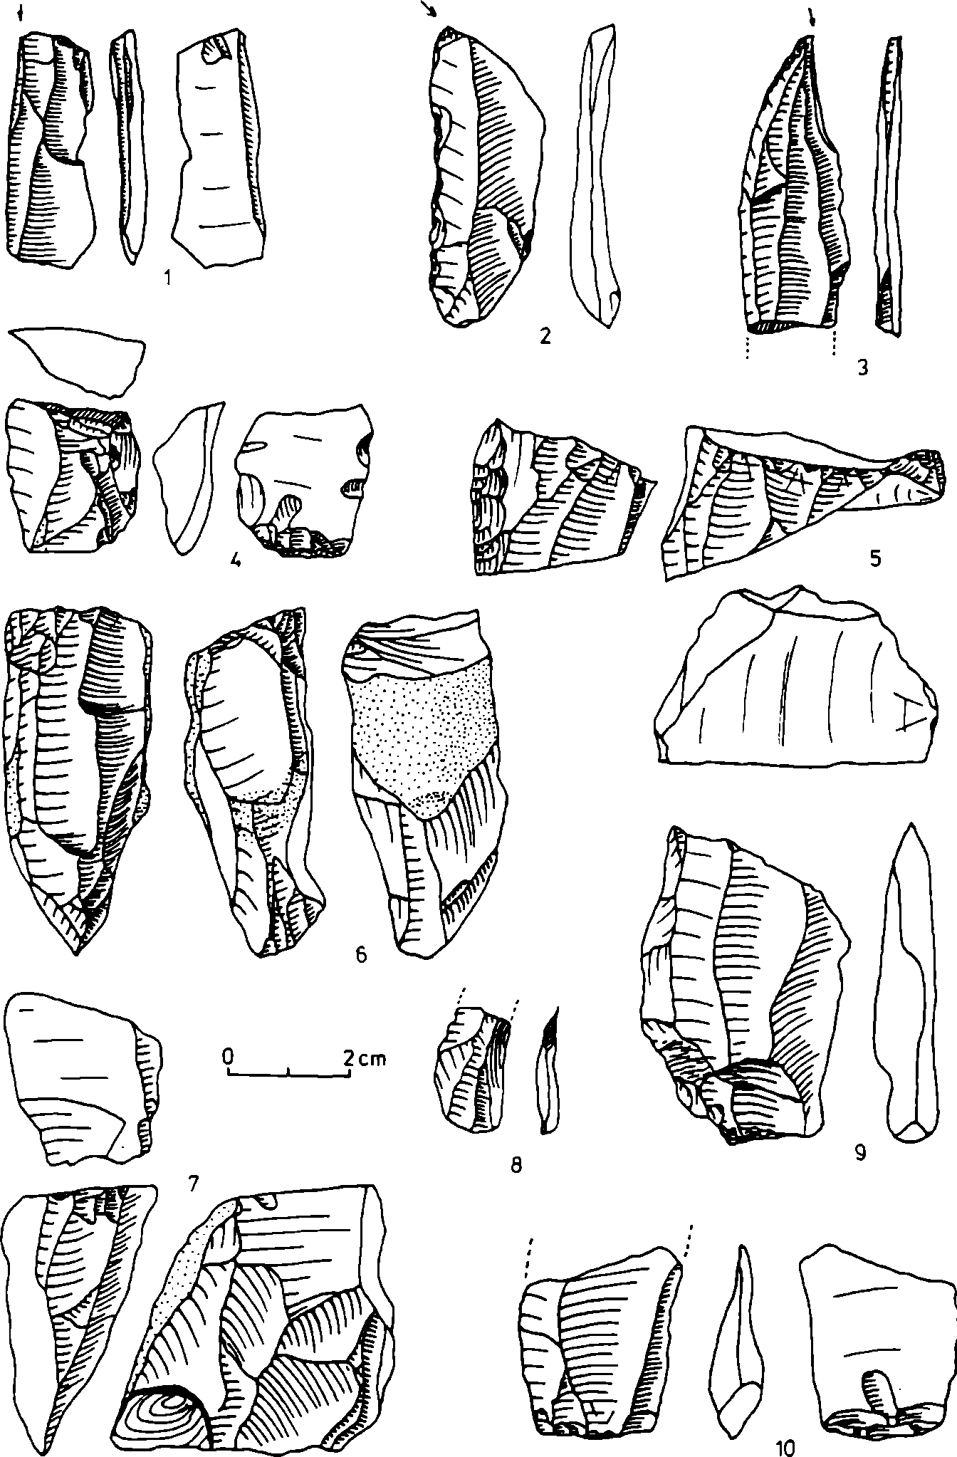
24
Fig. 5. Outils (1-4), nucléus (6,7) et débitage (5,8-10) du secteur C3 de Kraków Spadzista

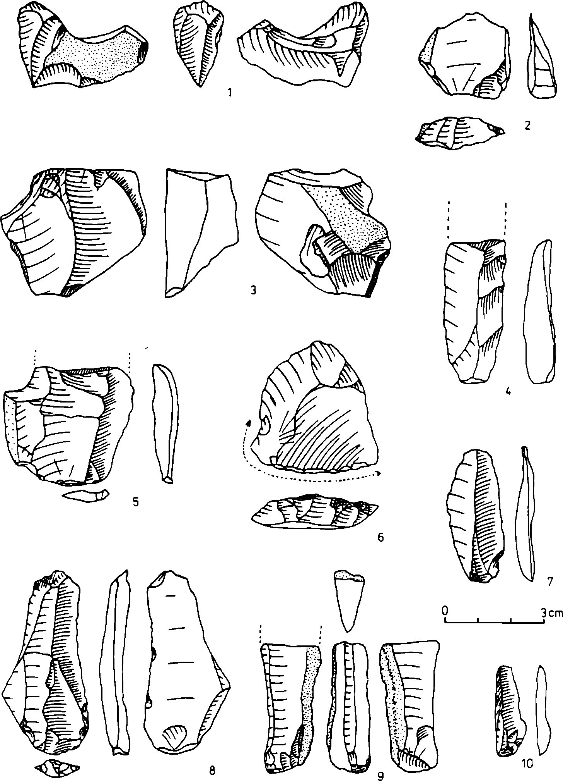
25
Fig. 6. Débitage du secteur C3 de Kraków Spadzista

26
Proportion des produits de débitage et outils:
Nucléus, prenucléus et fragm. | 11 | 0,6%
Lames, lamelles et fragm. | 283 | 14,9%
Éclats et fragm. | 488 | 25,7 %
Esquilles et fragm. | 1020 | 53,8 %
Chutes de burin | 21 | 1,1 %
Outils | 73 | 3,8 %
Total | 1896 | 100,0%
Nucléus (10):
unipolaire 5
bipolaire 4
a orientation changée 1 prénucleus 1
Lames:
Complétés | 34 | 14,3 %
Parties proximales | 14 | 5,9%
Parties proximales + mésiales | 50 | 21,1 %
Parties mésiales | 78 | 32,9 %
Parties mésiales + distales | 53 | 22,4 %
Parties distales | 8 | 3,4%
Total | 237 | 100,0%
Lamelles (46):
complète 6 fragments 40
Éclats:
 | < 4 cm | > 4 cm | Fragments | total
Corticales | 75 | 49 | 78 | 202
Sans cortex | 90 | 74 | 122 | 286
Total | 165 (33,8 %) | 123 (25,2 %) | 200(41,0%) | 488

27
L’outillage:
Grattoirs | 2 | 2,7 %
Burins | 25 | 34,2%
Lames et lamelles à dos | 13 | 17,8 %
Pointes à cran | 1 | 1,4 %
Pièce à troncature | 2 | 2,7 %
Couteaux de type Kostienki | 1 | 1,4%
Outils composittes | 1 | 1,4%
Lames retouchées | 21 | 28,8 %
Éclats retouchés | 7 | 9,6%
Total | 73 | 100,0 %
Nombre des pièces Ethiques / m2 = 189,6
Nombre.des nucléus / m2 = 1,1
Nombre des outils / m2 = 7,3
Nombre des lames et lamelles / m2 = 28,3
Nombre des déchets / m2 = 104,1
Bibliographie
Kozłowski J. K., Kozłowski S. K.
1996 Le Paléolithique en Pologne, Série “Préhistoire d’Europe” n" 2, Editions Jérôme Millon, Grenoble.
Sobczyk K.
1995 Osadnictwo wschodniograweckie w dolinie Wisły pod Krakowem, “Rozprawy Habilitacyjne UJ”, Kraków.

